19.10.20. ТМ-18 Процессы и операции формообразования.
Лекция.

Тепловые явления при резании металлов

1. Источники и распределение теплоты в зоне резания

Процесс резания металлов сопровождается значительным тепловыделением в результате того, что механическая работа резания переходит в тепловую энергию. Основными источниками возникновения тепла в зоне резания являются:
1) внутреннее трение между частицами срезаемого слоя в результате его пластической деформации при образовании стружки ();
2) трение стружки о переднюю поверхность инструмента ();
3) трение поверхности резания и обработанной поверхности по задним поверхностям инструмента ().
Схема расположения источников тепла в зоне резания представлена на рис. 1.

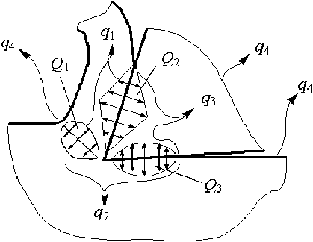

Рис. 1. Источники тепла в зоне резании

Интенсивное выделение тепла происходит в области стружкообразования, прилегающей к плоскости скалывания. Теплота выделяется в результате двух одновременно протекающих процессов: во-первых, в результате пластической деформации сдвига элементов образующейся стружки по плоскости скалывания; во-вторых, в результате пластической деформации сжатия и частично пластической деформации смятия тонкого слоя металла, примыкающего к плоскости скалывания со стороны срезаемого слоя припуска.
Упругая деформация всегда предшествует пластической деформации и потому имеет место и при пластической деформации срезаемого слоя при резании металлов. Пластическая деформация в этом слое обнаруживается путем измерения микротвердости и существует по той же причине, что и деформация материала под поверхностью резания и под обработанной поверхностью. Возможно, количество тепла, выделяющегося в результате упругой деформации, невелико, но предполагать вероятность этого процесса и учитывать его существование необходимо.
Общее количество выделяющегося при резании тепла равно сумме тепла, выделившегося во всех перечисленных источниках:
Тепло, образующееся в процессе резания, не аккумулируется в местах его образования, а распространяется от точек с более высокой температурой к точкам с низкой температурой. Из зоны резания тепло уносится со стружкой (q₁), передается в заготовку (q₂) и инструмент (q₃) и распространяется в окружающую среду (q₄). Тепловой баланс процесса резания может быть выражен уравнением:
Q₁ + Q₂ + Q₃ = q₁ + q₂ + q₃ + q₄ .
Соотношение количества тепла, отводимого со стружкой в деталь, в инструмент и окружающую среду, зависит от физико-механических свойств обрабатываемого материала, режима резания, геометрии режущего инструмента и внешних условий, в которых осуществляется резание.
Скорость резания
Количество тепла
100 %
100 %
q1
q2
q3
Q2
Q3
Q1
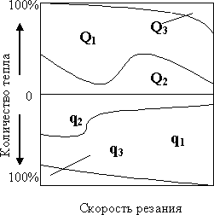

Рис. 2. Зависимость образования и распределения теплоты от скорости резания

В начале обработки температура в зоне резания растет до какого-то определенного значения и устанавливается постоянной, соответствующей стационарному тепловому режиму, при котором выделение тепла равняется отводу его по перечисленным направлениям. Для практических целей наибольший интерес представляет температура рабочей части инструмента и обрабатываемой заготовки. Тепло, переходящее в заготовку, увеличивает ее температуру и вызывает температурное изменение ее размеров и коробление, подчас являющееся причинами брака.
Теплота, переходящая в инструмент, при всей своей относительной незначительности, концентрируясь в малых объемах материала инструмента, вызывает сильный разогрев его в этих объемах и снижение режущих свойств и износоустойчивости инструмента. С увеличением скорости резания доля тепла, переходящего в инструмент, уменьшается, но абсолютное его количество возрастает, и температура в зоне резания увеличивается до значений, близких к температуре красностойкости металла инструмента.

2. Методы измерения температуры в зоне резания

Существует несколько методов измерения температуры в зоне резания. Калориметрический метод (рис.3) заключается в том, что стружка собирается в калориметре с водой. Зная количество воды в калориметре, вес стружки и ее теплоемкость можно определить среднюю температуру стружки по разности температуры воды в калориметре до и после резания.
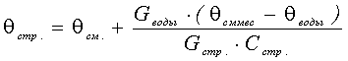
где: θ_{стр} – средняя температура стружки,
θ_{см.} – температура смеси воды и стружки в калориметре,
- вес воды в калориметре,
- вес стружки в калориметре.

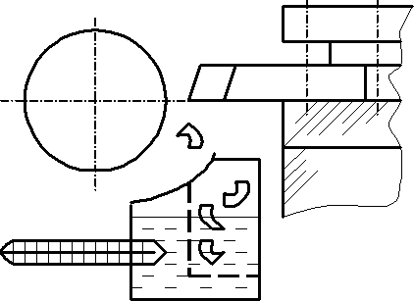

Рис. 3. Схема измерения температуры калоритмическим методом

Температуру поверхности инструмента за пределами зоны его контакта с обрабатываемым изделием или стружкой можно определить с помощью термочувствительных красок, которые изменяют свой цвет при нагревании до определенной температуры.

1
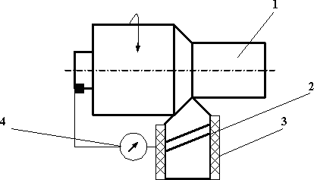

2
3
4

Рис.4 Схема измерения температуры в зоне резания методом естественной термопары:

1-обрабатываемая заготовка, 2-резец, 3-изоляция, 4-мил-ливольтметр

Метод измерения температуры с помощью термопар является наиболее удобным и более широко применяется в современных исследованиях. Метод измерения естественной термопарой (рис. 7.5) наиболее прост по осуществлению, но для получения абсолютных значений температур требует проведения очень трудоемкой операции градирования термопары «инструмент — обрабатываемый материал».
Для наблюдения за изменением температуры контактных слоев стружки при перемещении ее по длине контакта может применяться «бегущая термопара». Суть этого метода заключается в том, что в заготовку заделываются термопары, которые при перерезании их режущим лезвием инструмента образуют слой термопары, скользящий (бегущей) по передней и задней поверхностям. Схема метода представлена на рис. .

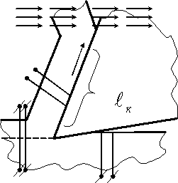

Рис. 5. Схема измерения температуры на передней и задней поверхностях инструмента методом бегущей термопары

Разновидностью метода естественной термопары является «метод двух резцов» (рис. 6), который сводится к резанию одновременно двумя резцами, изготовленными из разных материалов. Этот метод позволяет исключить мучительный процесс градирования термопары для каждого вида обрабатываемого материала; термопара градируется один раз, и полученная градуировочная кривая используется для всех обрабатываемых материалов.

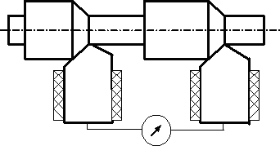

Рис. 6. Схема измерения термопары методом «двух резцов»

3. Температурное поле после резца

Измерениями установлено, что теплота в зоне резания распределяется неравномерно. Наибольшая температура действует на передней поверхности при удалении от главной режущей кромки на 1/3 длины контакта стружки с передней поверхностью. Совокупность мгновенных значений температуры в различных точках зоны резания называется температурным полем. Температурное поле дает наиболее яркую и полную картину температурной обстановки в зоне резания.

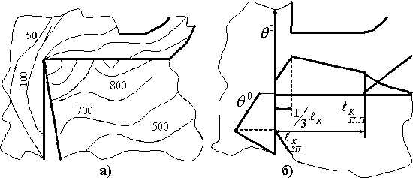

l_{k}
_{П.П.}

800
50

700
100
500

Рис. 7. Температурное поле

4 Зависимость температуры от элементов режима резания

Исследования зависимости температуры от различных факторов показывают, что температура в зоне резания зависит от физико-механических свойств обрабатываемого материала, режима резания, геометрии режущего инструмента и многих других условий. Наибольшее влияние на температуру в зоне резания оказывает скорость резания, в меньшей степени влияет подача, а влияние глубины резания почти не обнаруживается. Из геометрических параметров режущей части инструмента наиболее сильно на температуру резания влияют передний угол, главный угол в плане и радиус закругления при вершине, сопряжения главной и вспомогательной режущих кромок на вершине режущего лезвия инструмента.
Различными исследованиями предложен ряд аналитических и эмпирических формул для расчета температуры в зоне резания. Аналитические формулы сложны и включают в себя большое число не всегда известных величин. Эмпирические же формулы просты, но справедливы лишь в пределах условий проведения эксперимента. Структура эмпирических формул зависит от числа учтенных факторов, оказывающих какое-либо влияние на величину температуры в зоне резания. Наиболее общими являются формулы вида:
где: — температура в зоне резания, С;
- глубина резания, мм;
- подача, мм/об;
- скорость резания, м/мин;
- константа, учитывающая условия резания.
- показатели степени, показывающие степень влияния каждого элемента режима резания на температуру в зоне резания.
Наиболее часто величина показателей степени для каждого из элементов режима резания находиться в пределах:
Это показывает, что наиболее сильно на температуру в зоне резания влияет скорость резания, слабее влияет подача, а глубина резания не оказывает на нее существенного влияния. Это объясняется тем, что с увеличением глубины резания пропорционально ей увеличивается длина рабочего участка главной режущей кромки, и напряженность процесса резания не изменяется, остается прежней.

Контрольные вопросы

1. Оцените причины тепловыделения при резании металлов.

2. Нарисуйте схему распределения тепла в различных зонах технологической системы.

3. Дайте характеристику методам определения температур при резании.

4. Опишите виды термопар.

5. Опишите принципы измерения температуры термопарами.

6. В чем заключается способ градуирования термопары.

Рекомендуемая литература

- Аршинов В.А. Резание металлов и режущий инструмент / В.А. Аршинов, Г.А. Алексеев. – М.: Машиностроение, 1976.
- Бердичевский Е.Г. Смазочно-охлаждающие средства для обработки материалов: справочник / Е.Г. Бердичевский. – М.: Машиностроение, 1984. - 224 с.
- Грановский Г.И. Pезание металлов: учебник для машиностр. и приборостр. спец.вузов / Г.И. Грановский, В.Г. Грановский. – М.: Высш.шк., 1985. – 304 с.
- Прогрессивные режущие инструменты и режимы резания металлов: справочник. / В.И. Баранчиков [и др.]; под ред. В.И. Баранчикова. - М.: Машиностроение, 1990. – 400 с.

